LIKOVNA KULTURA, 30.04.2020. - četvrtak

Dobro promotri sliku! Promotri proporcije, odnos veličina. Je li glava u skladu s tijelom, je li joj veličina odgovarajuća?

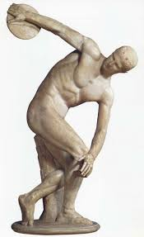

Danas ćete za rad pripremiti glinu (ili glinamol), prostirku za zaštitu stola te malo vode i neko pomagalo za oblikovanje (žlica, drveni nožić ili sl.)
Podsjetimo se: način rada glinom - možemo je modelirati, mijesiti, dodavati i oduzimati prstima ili drvenim nožićima. Ako se glina osuši i otvrdne, dodajemo joj vodu. Radove modeliramo na kartonskim podlošcima kako bismo ih mogli okretati i prenositi.
Prouči sad omjere na svom licu. Bez glasa, samo mimikom lica, izgovaraj samoglasnike i promotri se u ogledalu. Prouči svoj oblik usta, ali i obrve, oči, nos i bore na licu.
Danas ćemo glinom modelirati i graditi glavu koja pjeva, pazeći na njezine omjere i razmjere.

Na sljedećoj stranici imaš primjer raspjevanih glava od glinamola.

